Task: 1den 20ye qeder olan tek ededleri ekrana cixartmaq.

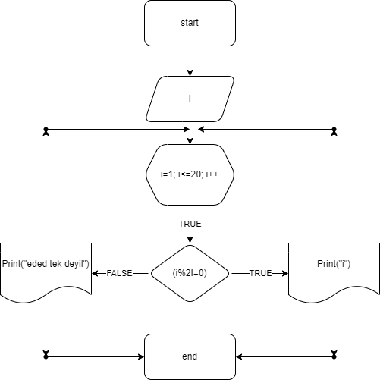

Task 1: 1-den 100 qeder tek ededlerinin cemini tapan alqoritm yazın flowchartda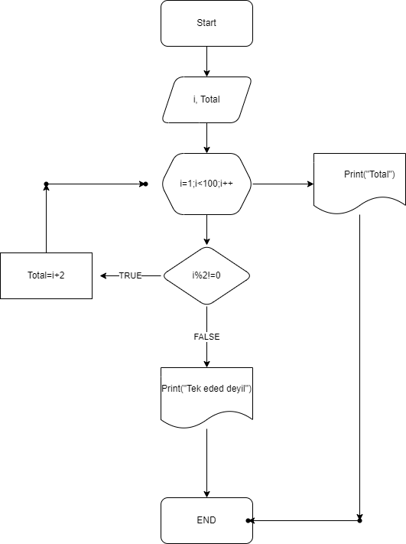

Task 3: Daxil olunan ededin 2-nin quvveti  olub olmadigini tapin flowchartda.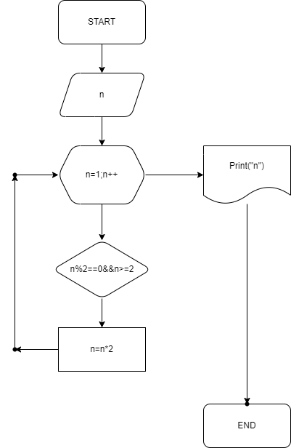

Task 2 : Daxil olunan ededin 2-nin quvveti  olub olmadigini tapin flowchartda.

